Роль мяса в пищевом рационе человека

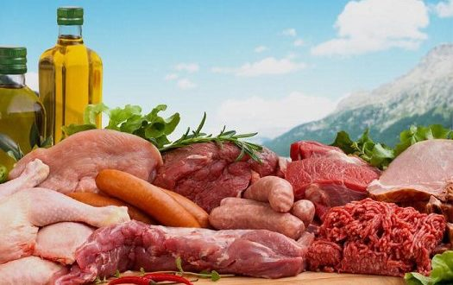
Мясо занимает важное место в рационе питания человека, делает его гармоничным благодаря составу и питательным свойствам. В первую очередь, мясо - это белок. Белок является обязательным ежедневным компонентом жизнедеятельности человека и выполняет широкий спектр задач, являясь главным строительным материалом клеток, сократительных элементов мышц, соединительной и костной ткани, регулирует обменные процессы в организме. При расщеплении белков в пищеварительном тракте человека образуется более 20 различных аминокислот.
Кроме того, мясо ценно не только своим уникальным аминокислотным составом, но, и содержанием многих полезных минеральных веществ. Это натрий, фосфор, магний, соединения серы и железо. Железо - компонент, который регулирует уровень гемоглобина в крови человека. Еще в мясе содержатся полезные для организма витамины группы В, которые обеспечивают нормальное функционирование нервной системы и отвечают за энергетический обмен. Уникальный состав и свойства мяса в совокупности обеспечивают нормальную физическую и умственную деятельность человека.
Следует отказаться от употребления в пищу следующих мясных продуктов, так как длительное их употребление может нанести существенный вред здоровью: полуфабрикаты, в состав которых входят не только мясо, но и значительное количество различных, не всегда полезных компонентов (стабилизаторы, усилители вкуса, красители): сосиски, сардельки, вареные и копченые колбасы, замороженные полуфабрикаты и фарши; мясо и мясные изделия, содержащие или обработанные вредными для организма химическими веществами, с целью усиления вкуса или улучшения внешнего вида конечного продукта: копчёности, получаемые путём химической обработки или с использованием жидкого дыма, бекон, колбасы; пищевые продукты, приготовленные в кафе и ресторанах быстрого питания, так называемый «фастфуд».
Не рекомендуется употребление в пищу не достаточно обработанного мяса, (не прожаренное, мясо с кровью и т. д.). Это может стать причиной инфекционных заболеваний, а также заражения паразитами.
Несмотря на содержание в мясе большого количества полезных и необходимых веществ, рекомендуется рационально ограничивать его потребление. Чрезмерное употребление мяса может нанести вред, равно, как и несбалансированное питание с недостаточным содержанием овощей, фруктов, круп и цельного зерна. При этом, по возможности, следует ограничить потребление жирных сортов мяса. Мясо птицы и рыбу можно употреблять в пищу без значительных ограничений.
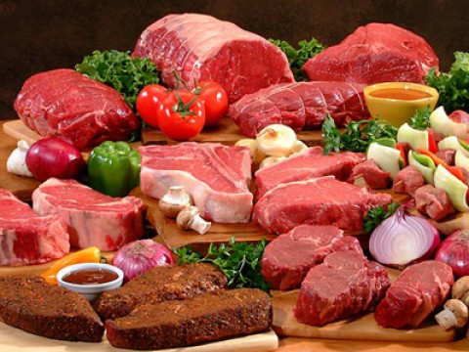
Состав рациона влияет на активность человека, его работоспособность и сопротивляемость болезням. Несбалансированность пищевых веществ в рационе приводит к повышенной утомляемости, апатии, снижению работоспособности, а затем и к более выраженным проявлениям алиментарных заболеваний (гиповитаминозы, авитаминозы, белково-энергетическая недостаточность, болезни обмена веществ).
Мясо - один из важнейших продуктов питания, обладающий прекрасными кулинарными качествами. Оно легко комбинируется с различными продуктами. Наряду с полноценными белками оно содержит жир и так называемые экстрактивные вещества, которые служат сильными возбудителями отделения пищеварительных соков и благодаря этому способствуют лучшему усвоению пищи.

Питайтесь правильно и будьте здоровы!

Автор: помощник врача-гигиениста Жадейко Н.Н.

